Las plantas fabrican su alimento
Las plantas fabrican su propio alimento. Por tanto, no necesitan alimentarse de otros seres vivos. La alimentación de las plantas comprende tres etapas: tomar sustancias del suelo y del aire, transformar estas sustancias en alimento y repartir el alimento por toda la planta. Además, para aprovechar su alimento, las plantas necesitan respirar permanentemente, como el resto de los seres vivos.
Los vegetales, a diferencia de los animales o los hongos, son capaces de fabricar su propio alimento a partir de:
- Agua y sales minerales, que toman del suelo a través de sus raíces.
- Gases que toman del aire y que penetran por sus hojas.
- La luz del sol.
Con estos componentes las plantas fabrican otras sustancias más complejas que utilizan para crecer y realizar las funciones vitales. Parte del alimento que no utilizan en estas funciones lo almacenan en sus hojas, en sus raíces, en sus frutos y en sus semillas.

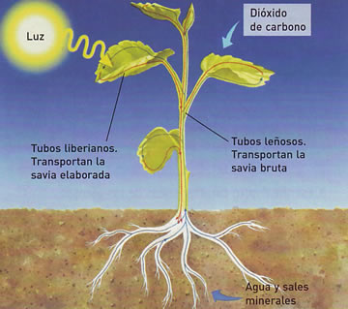
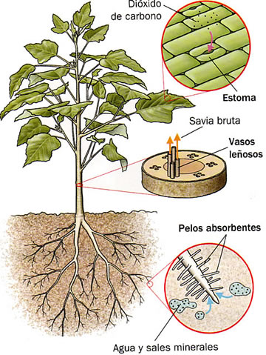
2. La entrada de sustancias
Las plantas toman agua y sales minerales por la raíz, y dióxido de carbono por las hojas.
El agua y las sales minerales entran a la raíz a través de los pelos absorbentes y forman una mezcla, llamada savia bruta. La savia bruta sube por el tallo hasta las hojas a través de unos tubos muy finos, llamados vasos leñosos.
El dióxido de carbono entra a las hojas a través de unas aberturas muy pequeñas llamadas estomas.
3. La fotosíntesis
La fotosíntesis es el proceso que realizan las plantas para fabricar su alimento.
La fotosíntesis se produce en las hojas. El agua y las sales minerales de la savia bruta se combinan con el dióxido de carbono y se transforman en la savia elaborada, que es el alimento de la planta. Para transformar la savia bruta en savia elaborada, la planta necesita la luz del Sol. Por eso, las plantas sólo realizan la fotosíntesis de día, cuando hay luz.
Las plantas captan la luz solar mediante una sustancia llamadaclorofila, que es de color verde. Como resultado de la fotosíntesis, las plantas eliminan oxígeno.
Durante este proceso, las plantas también producen oxígeno, que se libera a la atmósfera. Este oxígeno es el que utilizamos todos los seres vivos para respirar.
4. El reparto de la savia
La savia elaborada que se ha producido en las hojas se reparte por toda la planta a través de unos tubos llamados vasos liberianos. Estos vasos son distintos de los vasos leñosos que transportan la savia bruta. Así, los dos tipos de savia nunca se mezclan. Este reparto es necesario, pues hay partes de la planta, como la raíz o los tallos, en las que no se produce la fotosíntesis y necesitan recibir alimentos.
5. La respiración Las plantas,
Como todos los seres vivos, deben respirar. Para ello, toman oxígeno del aire y expulsan dióxido de carbono. El oxígeno lo combinan con los alimentos para conseguir energía. 3 Las plantas respiran continuamente, tanto de día como de noche. Todas las partes de su cuerpo necesitan oxígeno. Las plantas realizan la fotosíntesis para fabricar su alimento. Para ello necesitan agua, sales minerales, dióxido de carbono y luz solar. Además, las plantas necesitan respirar.
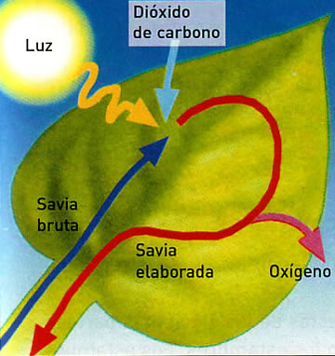

Las plantas y el ciclo del agua  Las plantas toman del suelo grandes cantidades de agua para realizar la fotosíntesis. Una parte de esta agua se devuelve a la atmósfera como vapor de agua por los mismos poros por los que entra el aire.  El resultado es que en los lugares donde hay grandes extensiones de vegetación, el aire está más húmedo y llueve más.  Por eso se dice: los bosques necesitan lluvia y producen lluvia. La necesitan para poder tomar agua por sus raíces, y la producen porque están humedeciendo el aire constantemente.  ¿Cómo crees que puede afectar la tala de bosques al clima de una zona? | 